متوسطة زايدة بن عيسى حجوط السنة الدراسية 2024/2025
المستوى : الرابعة متوسط المدة : ساعة و نصف
اختبار الثلاثى الأول في مادة العلوم الفيزيائية و التكنولوجيا
الجزء الاول (12ن)
التمرين الاول (6ن)
لدراسة بعض تجارب الكهرباء الساكنة قام الأستاذ بتعليق كرية أليمنيوم خفيفة بخيط معلقة بحامل(نواس كهربائي) ثم قام بإعطاء مهمّتين مختلفتين للفوجين.
الفوج الاول: قام بلمس كرية النّواس بواسطة قضيب زجاجي مشحون.
الفوج الثاني: قام بتقريب الكرية قضيب إيبونيت دون لمس من الكرية بعد لمسها بالزجاج من طرف الفوج السابق.
- صف ماذا يحدث في كل تجربة مع التفسير(يمكنك التفسير برسم تخطيطي).
- حدد طريقة تكهرب كل من القضيب الزجاجي والإيبونيت و الكرية مع تحديد شحنة الأجسام الثلاثة بعد التكهرب.
- حدد كمية الكهرباء التي تحملها شحنة واحدة. ماذا تمثل هذه القيمة؟
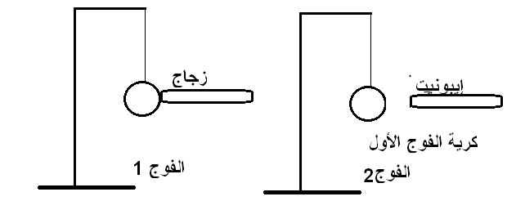
التمرين الثاني (6ن)
بغرض دراسة ظاهرة التحريض الكهرومغناطيسي قمنا بتحضير الادوات التالية( وشيعة – مغناطيس – فولطمتر صمامين ضوئيين بطارية) ثم قمنا بتركيب الدارة التالية.
- كيف تحدث هذه الظاهرة؟
- صف ما يحدث للصمامين في كل تجربة ماهي مميزات التيار في كل تجربة؟
- أحسب قيمة التّوتر الاعظمي والدور إذا علمت أن المنحنى يتكرر 50 مرة في الثانية الواحدة.
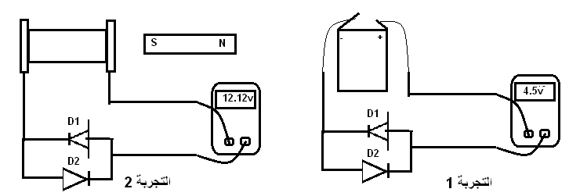

الجزء الثاني (8ن)
الوضعية الإدماجية.
بعد انتقالها للمنزل الجديد اشتكت عائلة حسام من بعض المشاكل الكهربائية فاستعانوا بكهربائي لتحديد أسباب المشاكل وحلها
- شعور والد حسام بصدمة كهربائية عند تغييره للمصباح.
- إنقطاع التّيار عند تشغيل الأجهزة في آن واحد.
- عدم تشغيل الغسالة رغم أنها سليمة و جديدة.
بعدها استعان الكهربائي بمخطط المنزل التالي فوجد به عدة أخطاء و نقائص.
المطلوب
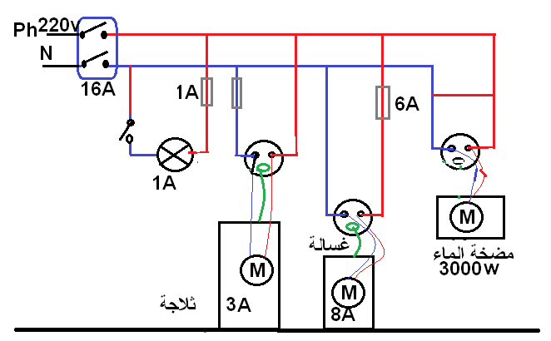
- حدد سبب كل مشكلة ثم اقترح حلا لها.
- أعد رسم المخطط رسما صحيحا مبينا عليه التعديلات و الإضافات.

العلم يبني بيوتا لا عماد لها والجهل يهدم بيوت العزّ و الشرف
بالتــــــــــــــــــــــــــــــــــــــــــــــــــــــــــــــــــــــــــــــــــــــــوفيق

